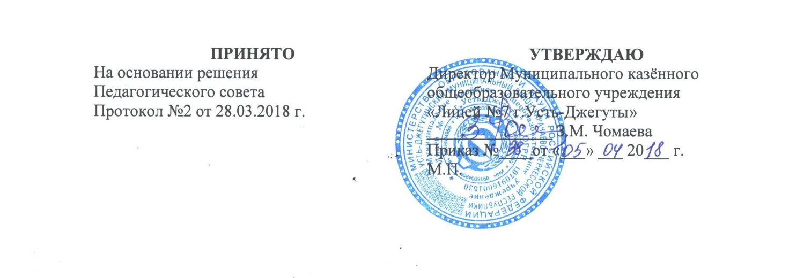
ИНСТРУКЦИЯ
о порядке хранения, учета и использования пневматических винтовок, массогабаритных макетов (вооружения) Муниципального казённого общеобразовательного учреждения «Лицей №7 г.Усть-Джегуты»

1.Общие положения

1.1. Во всех общеобразовательных школах оборудуется комната для хранения оружия, которая именуется «Комната для хранения оружия». Она предназначена для обеспечения надежной сохранности и сбережения полученного (закупленного) школой пневматических винтовок, а также массогабаритных макетов.
1.2. К пневматическому оружию относятся пистолеты, револьверы, винтовки калибра 4,5 мм и скоростью полета пули свыше 100 метров в секунду, в которых пуля приводится в движение за счет сжатого воздуха.
1.3. Массогабаритный макет автомата (пистолета, револьвера, винтовки, мины, гранаты) относится к предметам хозяйственно-бытового предназначения, конструктивно выглядит как оружие. Предназначен для использования в качестве сувенира, а также предмета коллекционирования. Детали массогабаритного макета имеют конструктивные дополнения, которые не позволяют собрать из них конкретный образец вооружения.

2. Оборудование комнаты для хранения оружия, (вооружения)
2.1. В существующих школьных зданиях могут использоваться различные помещения, отвечающие требованиям сохранности оружия.
2.2. В не зависимости от того, где в здании расположено помещение, предназначенное для использования в качестве комнаты для хранения оружия, оно должно отвечать следующим требованиям:
- быть изолированным от других подсобных помещений, иметь исправные стены, пол, потолок, крышу;
- иметь двое дверей с крепкими и надежными замками, при этом внешние – дощатые без филенок толщиной не менее 40 мм, оббитые с двух сторон оцинкованным кровельным железом, с загибом краев на торец дверей, либо металлические; внутренние – решетчатые железные. Внешние двери должны запираться на внутренний замок. Внутренние решетчатые двери запираются на внутренний либо навесной замок, обрамление дверных прорезей комнаты для хранения оружия изготавливаются из железного профиля;
- иметь на оконных прорезях изнутри помещения либо между рамами стальные решетки. Концы прутьев решеток в оконных прорезях забиваются в стену на глубину не менее 30 мм и заливаются бетонным раствором. Ставни должны запираться на навесные замки. Решетки, которые устанавливаются в дверные, оконные прорези, для укрепления стен (перегородок) выполняются из стального прута;
- должна оборудоваться автономной сигнализацией с установкой звуковых сигнализаторов, которая срабатывает на открытие либо взлом входной двери, сейфа, шкафа, где хранится оружие. Автономная сигнализация выводится на пост охраны (сторожа) школы, либо на внешнюю сторону помещения (когда обеспечивается надежное визуальное и слуховое наблюдение).
В инструкции по охране здания школы должны быть указаны действия охраны (сторожа, дежурного) в случае прекращения подачи электроэнергии.
В случае наличия вентиляционных окон, люков на них должны устанавливаться железные решетки.
2.3. От комнаты для хранения оружия должно быть два комплекта ключей. Один комплект ключей постоянно находится у лица, которое отвечает за хранение оружия, дубликат – в опечатанном тубусе (пенале) должен храниться у директора лицея в сейфе.

3. Требования к хранению, учету и сбережению пневматического оружия, массогабаритных макетов, учебного вооружения
3.1.В общеобразовательных школах находится только пневматическое оружие.
3.2.Персональную ответственность за организацию хранения, учет и использование пневматического оружия (вооружения) несут директор школы и, непосредственно, преподаватель-организатор ОБЖ.
3.3. Пневматическое оружие (вооружение) должно храниться в металлических, либо деревянных оббитых железом шкафах (сейфах) запираемых замком. На дверцах шкафа с внутренней стороны должна быть опись оружия по номерам. У каждого гнезда шкафа (сейфа) должны быть наклеен ярлычок с указанием вида и номера оружия.

4. Меры безопасности при проведении стрельб
4.1. Безопасность при проведении стрельб обеспечивается чёткой их организацией, точным соблюдением мер безопасности и высокой дисциплинированностью всех участников стрельбы.
4.2. Ответственность за организацию стрельбы, подготовку тира или стрельбища, за оповещение населения о начале и окончании стрельбы, выставление оцепления возлагается на руководителя, проводящего стрельбу.
4.3. В каждом тире и на стрельбище должна быть аптечка для оказания первой помощи.
4.4. Стрелять на стрельбище или в тире, где не обеспечена безопасность, пульками из пневматической винтовки или передоверять руководство стрельбой кому-либо из учащихся запрещается.
4.5. В помощь руководителю на каждую стрельбу назначается дежурный: на войсковом стрельбище – из офицеров, а в тире - из наиболее подготовленных стрелков (инструкторов)

4.6. В тире и на стрельбище запрещается:
- производить стрельбу из неисправного оружия и при поднятом белом флаге;
- брать или трогать на огневом рубеже оружие или подходить к нему без команды (разрешения) руководителя стрельбы;
- заряжать оружие до команды руководителя стрельбы и до сигнала «Огонь»;
- прицеливаться и направлять оружие в стороны и в тыл, а также в людей и животных, в каком бы состоянии оружие ни находилось;
- прицеливаться в мишени даже из незаряженного оружия, если в направлении их находятся люди или животные;
- выносить заряженное оружие с огневого рубежа;
- находиться на огневом рубеже посторонним, кроме стреляющей смены;
- оставлять где бы то ни было заряженное оружие или передавать другим лицам без команды руководителя стрельбы;
- стрелять в тире одновременно из разных видов оружия;
- допускать к стрельбе лиц, не имеющих твёрдых практических навыков в выполнении стрельбы;
4.7. От сигнала (команды) «Отбой» до сигнала (команды) «Огонь» запрещается, кому бы то ни было находиться на огневом рубеже.
4.8. Выдача пулек производится руководителем стрельбы исключительно на огневом рубеже. Если показ попаданий делается после каждого выстрела, выдаётся только по одной пульке.
4.9. Заряжается оружие только на огневом рубеже по команде руководителя стрельбы «Заряжай» и после сигнала «Огонь».
4.10. Стрелки, допустившие нарушение правил безопасности к стрельбе не допускаются.
4.11. Обо всех несчастных случаях, происшедших во время стрельбы, надлежит немедленно сообщить в ближайший врачебный пункт, администрации школы.
4.12. Для проведения стрельбы директор школы издаёт письменный приказ, в котором указывает дату, время и место, наименование класса и количество привлекаемых учащихся, количество необходимых пулек, количество и номера оружия, которое будет использоваться при стрельбе, наименование упражнения, фамилию руководителя, а также необходимые средства для оказания первой медицинской помощи. Для учёта израсходованных пулек руководитель стрельбы составляет акт, в котором указывает дату и место, наименование упражнения, количество стрелявших и израсходованных пулек. Акт подписывается руководителем стрельбы (преподавателем-организатором ОБЖ), классным руководителем, командиром класса и утверждается директором лицея.

ЗАПРЕЩАЕТСЯ:

- хранить пневматические винтовки (вооружение) вне лицея;
- выдавать пневматическое оружие (вооружение) и другое;
- военное имущество отдельным лицам для личного пользования;
- хранить вооружение, не имеющее заводской нумерации.

Временная передача пневматического оружия (вооружения), в другое учебное заведение, для проведения занятий, осуществляется с личного разрешения директора школы, с записью в книге временной выдачи имущества.
В школе должны постоянно вестись следующие виды документации:
- инвентарная книга учета имущества;
- книга осмотра (проверки) пневматического оружия (вооружения).
Все эти книги должны быть пронумерованы, прошнурованы и скреплены печатью данного лицея.

Осмотр пневматического оружия (вооружения) проводится:
- преподавателем-организатором ОБЖ один раз в месяц;
- директором лицея один раз в три месяца.

В случае утраты или хищения пневматического оружия (вооружения) директор лицея обязан немедленно сообщить об этом в органы внутренних дел и в управление образования.

Основанием для снятия с учета похищенного или утраченных пневматических винтовок (вооружения) является заключение органа внутренних дел.

Рассмотрено на заседании педагогического совета.

